МИНЕСТЕРСТВО ОБРАЗОВАНИЯ РЕСПУБЛИКИ БЕЛАРУСЬ

УЧЕРЕЖДЕНИЕ ОБРАЗОВАНИЯ

«Брестский государственный технический университет»

Кафедра «Интеллектуальные информационные технологии»

Лабораторная работа №4

По дисциплине «Программирование автоматизированных систем»

За 7 семестр

Тема: «Планирование создания информационных элементов АСОИ»

Выполнил:  
студент 4 курса  
группы АС-56  
Пунько Г. А.

Проверил:

Савонюк В.А.

Брест 2022

*Цель работы:* Формирование знаний и умений по планированию процесса создания ИЭ АСОИ.

Вариант 20

3. ПЛАНИРОВАНИЕ СОЗДАНИЯ ПЭ

3.1. Разработка общей логической структуры ПС АСОИ

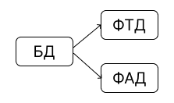

3.2. Разработка сетевого процесса реализации ПС АСОИ

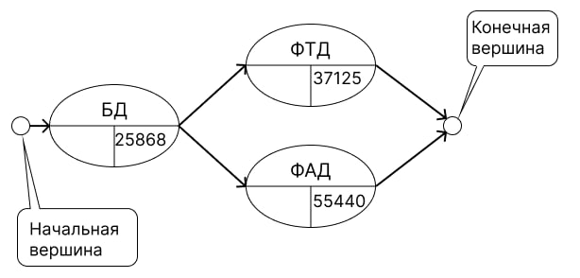

Трудоемкость = Стоимость реализации / Дневная заработная плата разработчика  
Время реализации = Трудоемкость реализации / Производительность

Стоимость реализации = Время реализации * Дневная стоимость

|  |  |  |  |  |  |  |
| --- | --- | --- | --- | --- | --- | --- |
| **Номер**  **разработчика** | **Модель разработчика** | | Номер  элемента | **Экспертные данные** | **Расчетные**  **характеристики** | |
| Производительность | Дневная  стоимость | Трудоемкость | Время реализации | Стоимость  реализации |
| 9 | 2.75 | 25 | БД | 699 | 699 / 2,75 = 254 | 254 * 25 = 6350 |
| 18 | 2.25 | 25 | ФТД | 1375 | 1375 / 2,25 = 611 | 611 * 25 = 15275 |
| 20 | 3 | 30 | ФАД | 2053 | 2053 / 3 = 684 | 684 * 30 = 20520 |

3.4. Сетевой график создания ПС АСОИ коллективом разработчиков

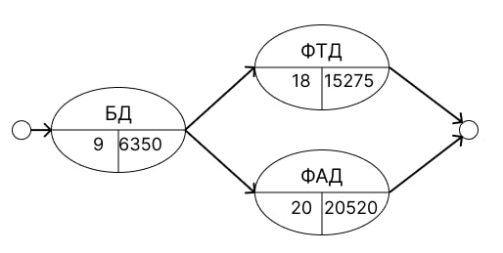

Расчет критического пути:

1 путь: БД + ФТД = 254 + 611 = 865

2 путь: БД + ФАД = 254 + 684 = 938  
Критический путь – 2 путь = 938 дней.

3.5. Разработка плана создания ПЭ АСОИ

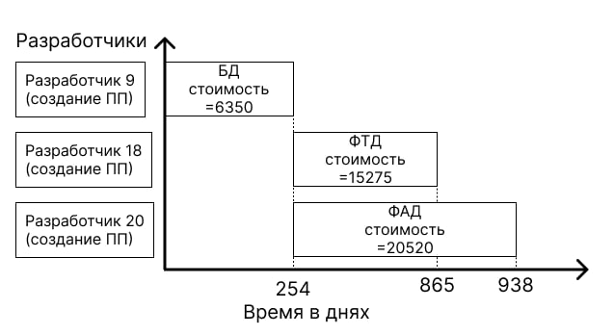

6. УТОЧНЕНИЕ КОНЦЕПЦИИ И ЛОГИЧЕСКОЙ СТРУКТУРЫ ТС

**Таблица «Концепция АСОИ и ее компоненты»**

